雲 林 縣 僑 美 國 民 小 學 活 動 照 片 紀 錄
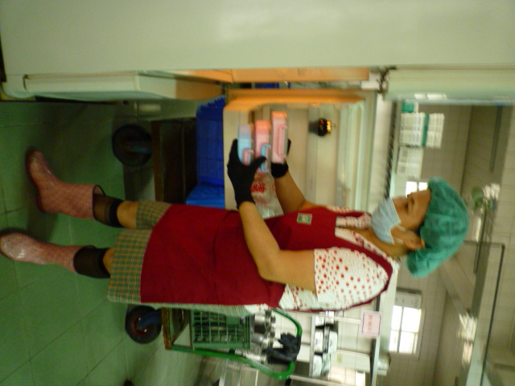
廚工阿姨定期清理冰箱。
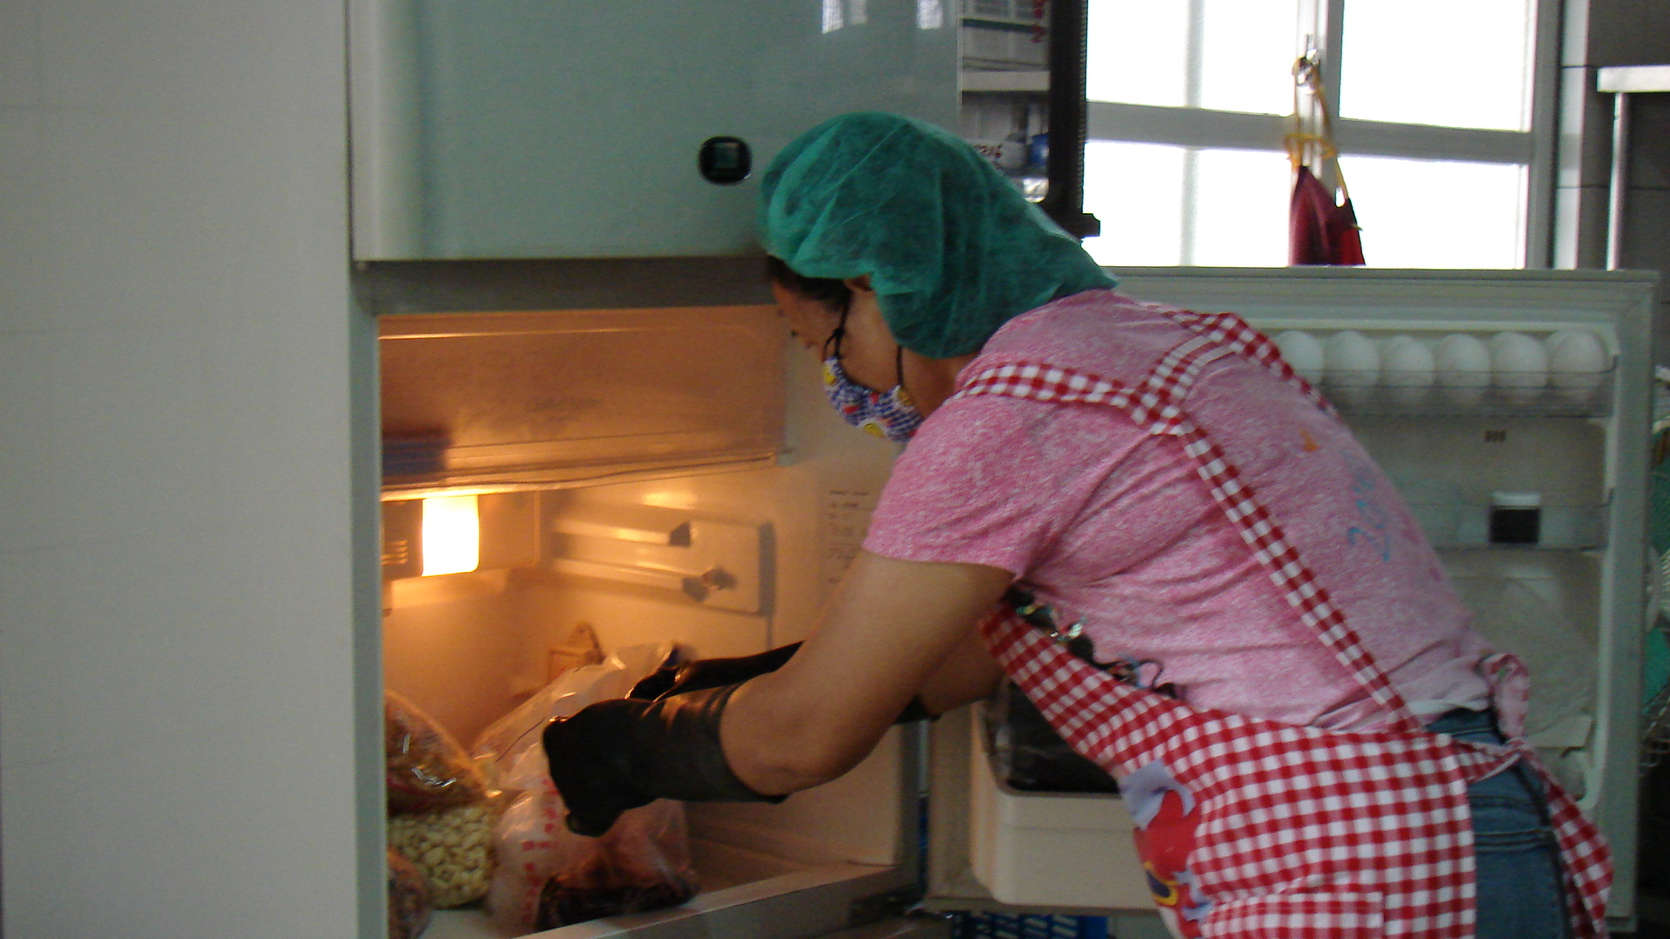
冰箱定期清理，儲存容量不得超過70%。

